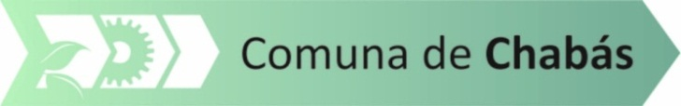
ORDENANZA 1109/17
VISTOS:
La remisión de fondos efectuada a la Comuna de Chabás, por parte del Superior Gobierno de la Provincia de Santa Fe, en el marco del Programa de Suministro de Materiales para Viviendas afectadas por Crisis Hídrica.

Y CONSIDERANDO:
Que, por gestión efectuada por el señor Presidente Comunal ante la Secretaría de Estado de Habitad del Superior Gobierno de la Provincia de Santa Fe, se ha logrado la adhesión de la Comuna de Chabás al Programa de Suministro de Materiales para Viviendas afectadas por Crisis Hídrica.
Que, de resultas de ello, se sancionaron las Resoluciones N°641 de fecha 27 de marzo de 2017 y N°865 de fecha 19 de abril de 2017, por medio de las cuales se dispone otorgar las sumas de $101.216,79.- y $198.081,64.- respectivamente, a la Comuna de Chabás con la finalidad específica de restituir las condiciones de habitabilidad de viviendas afectadas por la emergencia hídrica.
Que, dicha ayuda deberá ser destinada a otorgar en carácter de subsidio no reintegrable a los damnificados que lo solicitaron oportunamente y que se enuncian en los anexos de las Resoluciones que pasarán a formar parte del presente, como Anexos 1 y 2.
Que, en virtud de lo expuesto y habiendo recibido esta Comuna la trasferencia de los fondos mencionados, corresponde autorizar los pagos.
Que, dada la situación de emergencia enunciada, los pagos han sido realizados por esta Comuna a los vecinos a fin de empelarlos en la finalidad enunciada.

POR TODO ELLO:

LA COMISIÓN COMUNAL DE CHABAS
SANCIONA LA SIGUIENTE ORDENANZA:

Artículo 1: Apruébense los pagos realizados por la Comuna de Chabás a los damnificados que se enuncian en los Anexos I y II de la presente, con la finalidad específica de restituir las condiciones de habitabilidad de viviendas afectadas por la emergencia hídrica.

Artículo 2: Apruébense como Anexos I y II de la presente, los Anexos adjuntos a las Resoluciones de la Secretaría de Estado de Habitad, dependiente del Superior Gobierno de la Provincia de Santa Fe, los que formarán parte de la presente.

Artículo 3: Comuníquese, publíquese y archívese.

Chabás, 04 de mayo de 2017.

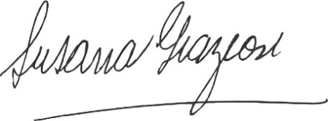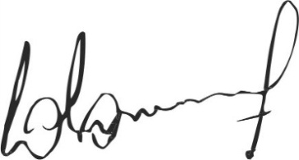
Susana Graziosi Dr. Lucas Lesgart
Secretaria Administrativa Presidente Comuna de Chabás

